Reporte de Proyecto en Spring Boot con MYSQL Y Postman
Objetivo del proyecto
Desarrollar un sistema backend para la gestión de repuestos automotrices, que permita:
- Registrar, actualizar, eliminar y listar Proveedores, Empleados, Repuestos y Ventas.
- Mantener la información organizada en una base de datos MySQL.
- Exponer endpoints REST para interactuar con los datos de manera segura y eficiente.
El proyecto está diseñado con arquitectura por capas (MVC + Service) y pruebas de API realizadas en Postman.
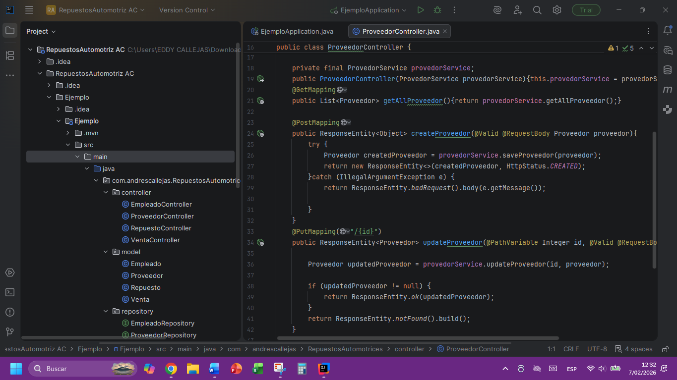
Base de datos (MySQL)
Estructura de tablas
Se creó la base de datos DBRepuestosAutomotriz_in5cm con las siguientes tablas:
Entidad | Campos principales
Proveedores | id, nombre, teléfono, dirección, email
Empleados | id, nombre, apellido, puesto, email
Repuestos | id, nombre, categoría, precio_compra, precio_venta, id_proveedor (FK)
Ventas | id, fecha, cantidad, total, id_empleado (FK), id_repuesto (FK)

Se crearon procedimientos CRUD para cada entidad:
- Agregar, editar, eliminar y listar.
- Consultas con JOIN para mostrar datos relacionados. Se insertaron 10 registros por entidad para pruebas iniciales.
Arquitectura del proyecto (Spring Boot)
El proyecto sigue un patrón MVC + Service Layer:
Clase principal
- EjemploApplication con @SpringBootApplication y CommandLineRunner para verificar la ejecución de la API.
Entidades (Entity)
- Cada tabla de MySQL tiene su clase Java mapeada con JPA/Hibernate (@Entity, @Table, @Column, @Id).
- Se implementaron getters y setters para todos los campos.
Repositorios (Repository)
- Uso de JpaRepository para manejar la persistencia sin consultas SQL manuales.
- Métodos automáticos: findAll(), findById(), save(), deleteById().
Servicios (Service)
- Interfaz Service define los métodos CRUD: getAll, getById, save, update, delete.
- ServiceImpl implementa la lógica:
  - Validación de existencia antes de actualizar.
  - Uso de Optional para evitar errores de objetos nulos.
  - Persistencia a través de EmpleadoRepository (igual para otras entidades).
Controladores (Controller)
- Endpoints REST para CRUD de cada entidad.
- Validaciones de campos obligatorios (@Valid + verificaciones manuales).
- Manejo de errores con ResponseEntity:
  - 200 OK → Operación exitosa
  - 201 Created → Creación exitosa
  - 400 Bad Request → Error de validación
  - 404 Not Found → No existe el recurso
Esta arquitectura se implementa en las 4 entidades.
Configuración de conexión
Archivo application.properties:
Ajustes de username y password cambian según el dispositivo o cuenta MySQL.
ddl-auto=update permite sincronizar la base de datos con las entidades automáticamente.
show-sql=true facilita la depuración mostrando las consultas SQL ejecutadas.
Pruebas y validación
- Todos los endpoints fueron probados en Postman, verificando:
  - Creación, actualización, eliminación y listado de registros.
  - Manejo correcto de errores y códigos HTTP.
  - Integridad de relaciones (ventas asociadas a empleados y repuestos, repuestos asociados a proveedores).
- Se comprobó que la aplicación responde correctamente a distintos escenarios, incluyendo entradas inválidas y registros inexistentes.
- Se Subió todo a GitHub usando cmd.
- Se uso trello para llevar una organización.
- MySQL para almacenamiento de datos y procedimientos almacenados.
- Spring Boot con arquitectura por capas (Controller → Service → Repository → Entity).
- Validaciones y manejo de errores en endpoints REST.
- Pruebas efectivas en Postman para asegurar la funcionalidad de todas las operaciones.

